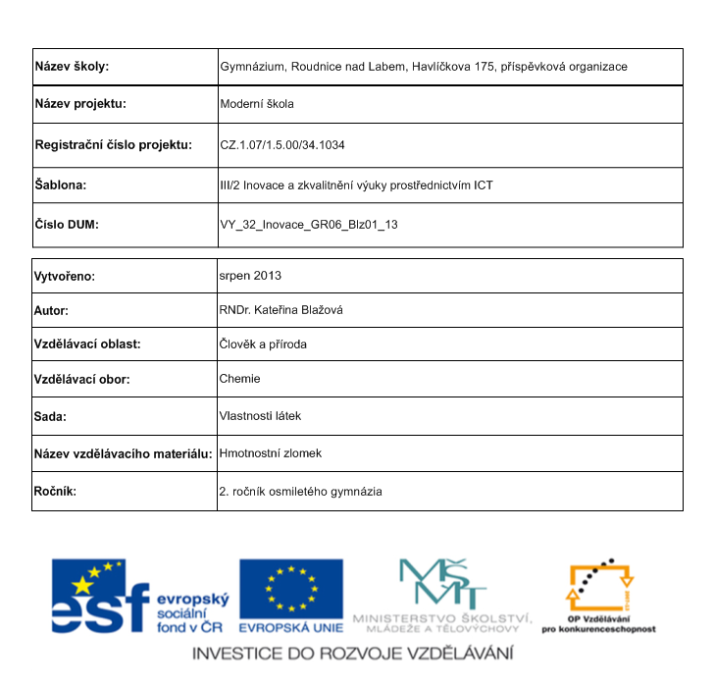
Anotace: | Žáci pracují samostatně. Ověřují si své vědomosti a dovednosti na výpočtech hmotnostního zlomku. Příklady jsou navrženy tak, aby byly žákům blízké a mohli je aplikovat do běžného života. Hodnoty odpovídají realitě, nejde o náhodně použitá čísla. Pracovní list je rozvržen do většího množství vyučovacích hodin.
Očekávané výstupy: | Žák dosadí hodnoty do vzorce pro výpočet hmotnostního zlomku, upraví si vzorec podle potřeby a typu příkladu.

PRACOVNÍ LIST K TÉMATU HMOTNOSTNÍ ZLOMEK
Jak zjistím jaký je podíl jednotlivých složek směsi?
Podíl jednotlivých složek ve směsi vyjadřuje HMOTNOSTNÍ ZLOMEK
značka: w [bez jednotky], w<1
výpočet: m (s) m(s) je hmotnost složky
w (s) = w (s) je hmotnostní zlomek složky (látky) v roztoku (směsi)
m (c) m(c) je hmotnost celé směsi
HMOTNOSTNÍ ZLOMEK se vyjadřuje v %
m (s)
w (s) = . 100 [%]
m (c)

Na lahvi s octem je uvedeno 8%. Co to znamená? …..……………….…………………………………………………………
Jaká je hmotnost kyseliny octové ve 100g 8% octa? (uveďte v gramech) ………..………………………………….
ZKUSTE VYPOČÍTAT PŘÍKLADY Z PRAXE
1. Na kelímku se smetanou je uvedeno 31% tuku. Jaká je hmotnost tuku ve 200 g smetany? (uveďte v gramech)

2. V hrnci je 500 g polévky. Přisypeme do ní 10 g soli. Kolik procent (%) soli polévka obsahuje?

3. V šálku kávy je 80 g 5% roztoku cukru. Vypočítejte hmotnost cukru, kterým byla káva oslazena.

4. Nálev meruňkového kompotu byl připraven z 0,5 kg cukru a 1 l vody. Kolik procent (%) cukru nálev obsahuje?

5. Rychlokvašné okurky se zalívají 4,3% roztokem soli. Kolik soli a kolik vody je třeba na přípravu 2 kg nálevu?

6. Včelař použil na dokrmení včel roztok cukru. Smíchal 6 kg cukru a 4 kg vody. Kolik procent (%) cukru nálev obsahuje?

7. Na jahodovou marmeládu je třeba přidat na 1 kg ovoce 375 g cukru. Kolik procent (%) cukru obsahuje marmeláda připravená ze 2 kg ovoce?

8. Prsten z bílého zlata váží 3,95 g. Má ryzost 14 karátů, tj. obsahuje 58,8 % zlata. Kolik gramů (g) zlata prsten obsahuje?

9. Lidské tělo obsahuje průměrně 67% vody. Kolik kilogramů vody v sobě má člověk, který váží 75 kg?

10. Podíl tuku v těle člověka by měl být asi 15%. Kolik kilogramů tuku v sobě má člověk, který váží 70 kg?

ŘEŠENÍ PRACOVNÍHO LISTU K TÉMATU HMOTNOSTNÍ ZLOMEK
Jak zjistím jaký je podíl jednotlivých složek směsi?
Podíl jednotlivých složek ve směsi vyjadřuje HMOTNOSTNÍ ZLOMEK
značka: w [bez jednotky], w<1
výpočet: m (s) m(s) je hmotnost složky
w (s) = w (s) je hmotnostní zlomek složky (látky) v roztoku (směsi)
m (c) m(c) je hmotnost celé směsi
HMOTNOSTNÍ ZLOMEK se vyjadřuje v %
m (s)
w (s) = . 100 [%]
m (c)

Na lahvi s octem je uvedeno 8%. Co to znamená? Lahev obsahuje 8% kyseliny octové a 92% vody
Jaká je hmotnost kyseliny octové ve 100g 8% octa? (uveďte v gramech) Ve 100 g octa je 8 g kyseliny octové a 92 g vody.

ZKUSTE VYPOČÍTAT PŘÍKLADY Z PRAXE
1. Na kelímku se smetanou je uvedeno 31% tuku. Jaká je hmotnost tuku ve 200 g smetany? (uveďte v gramech)
m(c) = 200 g
w(s) = 31% = 0,31
m(s) = ? [g]
m(s) = w(s) . m(c) = 200 . 0,31 = 62 g
Ve 200 g kelímku smetany je 62 g tuku.

2. V hrnci je 500 g polévky. Přisypeme do ní 10 g soli. Kolik procent (%) soli polévka obsahuje?
m(s) = 10 g
m(c) = 10 g +500 g = 510 g
w(s) = ?
w(s) = m(s) / m(c) = 10 / 510 = 0,0196 . 100 = 1,96%
Polévka obsahuje 1,96 % soli.

3. V šálku kávy je 80 g 5% roztoku cukru. Vypočítejte hmotnost cukru, kterým byla káva oslazena.
m(c) = 80 g
w(s) = 5% = 0,05
m(s) = ? [g]
m(s) = w(s) . m(c) = 0,05 . 80 = 4 g
Káva byla oslazena 4 g cukru.

4. Nálev meruňkového kompotu byl připraven z 0,5 kg cukru a 1 l vody. Kolik procent (%) cukru nálev obsahuje?
m(s) = 0,5 kg = 500 g
m(c) = 0,5 kg + 1 kg = 1500 g
w(s) = ?
w(s) = m (s) / m(c) = 500 / 1500 = 0,333 . 100 = 33,3%
Nálev obsahoval 33,3% cukru.

5. Rychlokvašné okurky se zalívají 4,3% roztokem soli. Kolik soli a kolik vody je třeba na přípravu 2 kg nálevu?
w(s) = 4,3% = 0,043
m(c) = 2 kg = 2000 g
m(s) = ? [g]
m(s) = w(s) . m(c) = 0,043 . 2000 = 86 g soli
2000 – 86 = 1914 g vody
Na lák je potřeba 86 g soli a 1914 g (ml) vody.

6. Včelař použil na dokrmení včel roztok cukru. Smíchal 6 kg cukru a 4 kg vody. Kolik procent (%) cukru nálev obsahuje?
m(s) = 6 kg
m(c) = 6 kg + 4 kg = 10 kg
w(s) = ?
w(s) = m(s) / m(c) = 6 / 10 = 0,6 . 100 = 60%
Nálev obsahuje 60% cukru.

7. Na jahodovou marmeládu je třeba přidat na 1 kg ovoce 375 g cukru. Kolik procent (%) cukru obsahuje marmeláda připravená ze 2 kg ovoce?
m(s) = 750 g (2x375)
m(c) = 2 kg + 750 g = 2 750 g
w(s) = ?
w(s) = m(s) / m(c) = 750 / 2750 = 0,27 . 100 = 27%
Marmeláda obsahuje 27% cukru.

8. Prsten z bílého zlata váží 3,95 g. Má ryzost 14 karátů, tj. obsahuje 58,8 % zlata. Kolik gramů (g) zlata prsten obsahuje?
w(s) = 58,8% = 0,588
m(c) = 3,95 g
m(s) = ? [g]
m(s) = w(s) . m(c) = 0,588 . 3,95 = 2,32 g
Prstýnek obsahuje 2,32 g zlata.

9. Lidské tělo obsahuje průměrně 67% vody. Kolik kilogramů vody v sobě má člověk, který váží 75 kg?
w(s) = 67% = 0,67
m(c) = 75 kg
m(s) = ? [kg]
m(s) = w(s) . m(c) = 0,67 . 75 = 50,25 kg
V těle 75 kg člověka je 50,25 kg vody.

10. Podíl tuku v těle člověka by měl být asi 15%. Kolik kilogramů tuku v sobě má člověk, který váží 70 kg?
w(s) = 15% = 0,15
m(c) = 70 kg
m(s) = ? [kg]
m(s) = m(c) . w(s) = 70 . 0,15 = 10,5 kg
Člověk v sobě má 10,5 kg tuku.

Citace a zdroje
Pokud není uvedeno jinak, jsou použité objekty vlastní originální tvorbou autora.
Materiál je určen pro bezplatné používání pro potřeby výuky a vzdělávání na všech typech škol a školských zařízeních. Jakékoliv další využití podléhá autorskému zákonu. Veškerá díla autora lze bezplatně dále používat a šířit při uvedení autorova jména.

